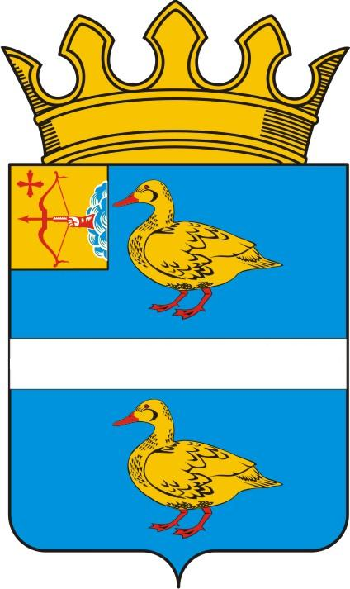
ГЛАВА МУНИЦИПАЛЬНОГО ОБРАЗОВАНИЯ ЯРАНСКИЙ МУНИЦИПАЛЬНЫЙ РАЙОН
ПОСТАНОВЛЕНИЕ

28.12.2019 |  | № | 21
г. Яранск
О создании совета руководителей муниципальных образовательных учреждений в Яранском районе

В соответствии с Уставом муниципального образования Яранский муниципальный район Кировской области ПОСТАНОВЛЯЮ:
1. Создать совет руководителей муниципальных образовательных учреждений в Яранском районе и утвердить его состав согласно приложению N 1.
2. Утвердить Положение о совете руководителей муниципальных образовательных учреждений в Яранском районе согласно приложению N 2.
3. Настоящее постановление опубликовать в Информационном бюллетене органов местного самоуправления Яранского района и разместить на официальном сайте органов местного самоуправления муниципального образования Яранского муниципальный район Кировской области.
4. Настоящее постановление вступает в силу после его официального опубликования.
Глава  Яранского района |  |  | Д.С.Иконников

_________________________________________________________________
Заместитель главы  администрации района |  |  |  | А.А. Трушкова
СОГЛАСОВАНО
Заведующий отделом  правовой работы администрации района |  |  |  | Н.А.Чичинова
Начальник Управления образования
Яранского района Ю.А.Скрябина

Разослать: членам Совета

Трушкова Алена Александровна
8 (83367) 2-17-46

ПРИЛОЖЕНИЕ N 1
УТВЕРЖДЕНО
постановлением главы
Яранского района
от 28.12.2019 № 21

СОСТАВ
совета руководителей муниципальных образовательных учреждений в Яранском районе
ИКОННИКОВ  Денис Сергеевич  СКРЯБИНА  Юлия Александровна | - глава Яранского района, председатель Совета  -начальник Управления образования Яранского района, секретарь Совета
Члены Совета:

ВИНОКУРОВА - заведующий МКДОУ детский сад «Сказка»
Наталия Михайловна (по согласованию)

ВОЛКОВА - директор МКОУ СШ м. Знаменка
Марина Алексеевна (по согласованию)

ГОРОБЕЙ - заведующий МКДОУ детский сад
Ирина Сергеевна «Петушок» (по согласованию)

ДЕРБЕНЕВА - директор МКОУ ОШ с. Никулята
Елена Вячеславовна (по согласованию)

ДОЛГОПОЛОВА - директор МБУ ДО ДДТ Яранского района
Ирина Александровна (по согласованию)

ЕРОШКИНА - директор МКОУ ОШ д. Пушкино
Людмила Тимофеевна (по согласованию)

ЖИРОВА - заведующий МКДОУ детский сад
Татьяна Леонидовна «Малышка» (по согласованию)

ЗОЛОТОВА - директор МКОУ ОШ м. Опытное Поле,
Марина Леонидовна депутат Яранской районной Думы
(по согласованию)

КОЛЕСНИКОВА - заместитель начальника Управления
Людмила Александровна образования (по согласованию)

КРЕНЕВА - МКОУ СШ с УИОП №2 им. А. Жаркова
Оксана Владимировна г. Яранска (по согласованию)

КУЗНЕЦОВА - заведующий МКДОУ детский сад
Екатерина Сергеевна «Солнышко» (по согласованию)

КУЗНЕЦОВА - исполняющая обязанности директора
Нина Геннадьевна МКОУ ОШ с. Салобеляк (по согласованию)

РОНЖИНА - директор МБУ ДО «Детская школа искусств»
Елена Витальевна г. Яранска Кировской области, депутат
Яранской районной Думы

САННИКОВА - директор МКОУ ОШ с. Каракша
Валентина Николаевна (по согласованию)

СМИРНОВА - заведующий МКДОУ детский сад
Екатерина Анатольевна «Лучик» м. Опытное Поле (по согласованию)

ТРУШКОВА -заместитель главы администрации района Алена Александровна

ХВОСТАНЦЕВ - МКОУ СШ с УИОП №3 г. Яранска
Дмитрий Аркадьевич (по согласованию)

ШУШКАНОВА - заведующий МКДОУ детский сад
Ирина Сергеевна «Звездочка» м. Знаменка

ШЕВНИНА - директор МКОУ ОШ с. Никола
Надежда Николаевна (по согласованию)

____________

ПРИЛОЖЕНИЕ N 2.
УТВЕРЖДЕНО
постановлением главы
Яранского района
от 28.12.2019 №21

Положение
о совете руководителей муниципальных образовательных учреждений в Яранском районе

- Общие положения

1.1. Совет руководителей муниципальных образовательных учреждений в Яранском районе (далее – совет) является совещательным органом в сфере образования на территории Яранского района по вопросам деятельности и функционирования муниципальных образовательных учреждений. Совет осуществляет свою деятельность во взаимодействии с органами местного самоуправления Яранского района.
1.2. Совет в своей деятельности руководствуется Конституцией Российской Федерации, федеральными конституционными законами, федеральными законами, указами и распоряжениями Президента Российской Федерации, постановлениями и распоряжениями Правительства Российской Федерации, Уставом Кировской области, законами Кировской области, постановлениями и распоряжениями Правительства области, указами и распоряжениями Губернатора области, распоряжениями Председателя Правительства области, нормативными правовыми актами Яранского муниципального района, а также настоящим Положением.

II. Задачи совета

2.1. Обеспечение взаимодействия всех заинтересованных в сфере образования органов, организаций, органов местного самоуправления Яранского района.
2.2. Подготовка и внесение на рассмотрение органов местного самоуправления района в сфере образования предложений о совершенствовании нормативных правовых актов по вопросам реализации на территории Яранского района государственной политики в сфере образования.

III. Функции совета

3.1. Разработка предложений по реализации на территории района государственной политики в сфере образования.
3.2. Рассмотрение вопросов, связанных с:
-реорганизацией (ликвидацией) образовательных учреждений;
-организацией летнего отдыха детей;
-вопросы тарификации;
-питание в образовательных организациях;
-вопросы планирования проведения текущего (капитального) ремонта;
-вопросы благоустройства учреждения и прилегающей территории;
-вопросы безопасности функционирования учреждений и нахождения детей в них, и др.
3.3. Сотрудничество в установленном порядке со средствами массовой информации, общественными объединениями, участие в работе конференций, совещаний, семинаров по проблемам образования на территории Яранского района.

IV. Права совета

4.1. Совет в целях осуществления своих функций имеет право вносить в установленном порядке в администрацию Яранского района, Яранскую районную Думу, Управление образования предложения по вопросам, требующим решения.

V. Организация деятельности совета

5.1. Совет работает на общественных началах.
5.2. Состав совета и Положение о нем утверждаются постановлением главы Яранского района.
5.3. В состав совета входят председатель, секретарь и иные члены совета.
5.4. Совет возглавляет председатель, который определяет основные направления деятельности совета, организует его работу и ведет заседания.
5.5. Совет осуществляет свою деятельность в соответствии с повесткой очередного заседания, которая утверждается председателем.
5.6. Заседания совета проводятся по мере необходимости, но не реже одного раза в квартал, и считаются правомочными, если на них присутствуют не менее половины его членов.
Дату, повестку заседания и порядок его проведения определяет председатель комиссии.
5.7. Присутствие на заседании совета его членов обязательно. Члены совета не могут делегировать свои полномочия иным лицам. В случае отсутствия члена на заседании он вправе изложить свое мнение по рассматриваемым вопросам в письменной форме.
При невозможности участия в заседании члены совета информируют об этом секретаря совета.
На заседание совета могут быть приглашены должностные лица органов местного самоуправления района, специалисты.
5.8. Решения совета принимаются простым большинством голосов присутствующих на заседании членов совета и оформляются протоколом, который подписывает председатель и секретарь. В случае равенства голосов, голос председателя является решающим.
5.9. Организационное и информационное обеспечение деятельности совета осуществляется секретарем совета. В случае необходимости могут привлекаться члены совета.
5.10. Для реализации возложенных на совет задач секретарь по поручению председателя комиссии:
5.10.1. Осуществляет подготовку проекта повестки очередного совещания, контроль за реализацией вопросов повестки, а также подготовку необходимых документов и аналитических материалов к заседаниям совета и обеспечивает проведение заседаний в установленный срок.
5.10.2. Оформляет протоколы заседаний совета, осуществляет контроль за выполнением принятых решений, участвует в соответствии с поручениями в подготовке проектов докладов для председателя совета.
5.10.3.Организует привлечение специалистов для выработки мероприятий по данным вопросам.
5.10.4. В период между заседаниями совета принимает решения по вопросам, отнесенным к его компетенции, за исключением вопросов, требующих согласования в установленном порядке с председателем и членами комиссии.

______________

